Как выбрать антисептик для рук
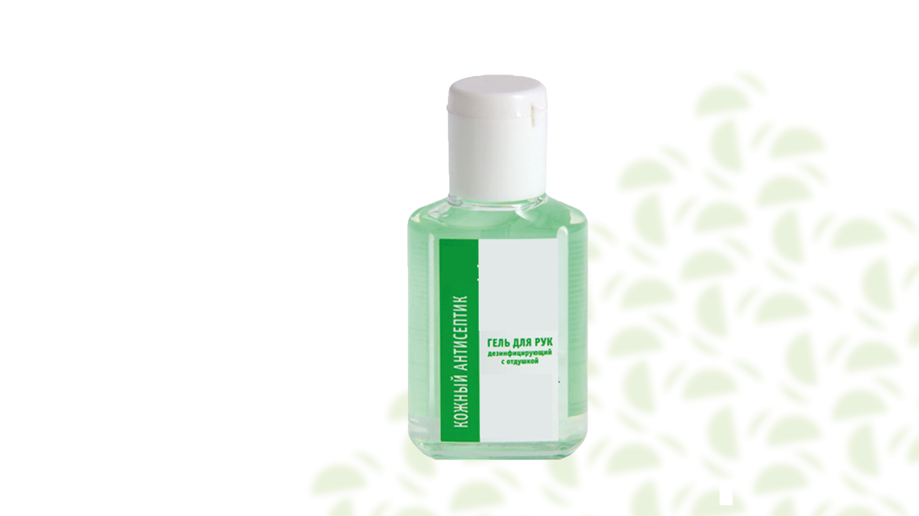
Как известно, здоровье каждого человека в его руках, а в условиях распространения коронавирусной инфекции не просто в руках, а исключительно в чистых! Поэтому мы рекомендуем чаще их мыть с мылом не менее 30 секунд! Но, когда возможности помыть руки просто нет или человек с сомнением относится к эффективности простого мытья рук, на помощь приходят они - санитайзеры.
Санитайзер, или кожный антисептик – современное дезинфицирующее средство, предназначенное для обработки рук. Простота использования и большое разнообразие на полках магазинов сделали их очень популярными и востребованными, особенно в период эпидемии коронавирусной инфекции. Сегодня санитайзеры представлены таким большим количеством наименований, что порой бывает очень сложно определиться с выбором. Давайте посмотрим, на что стоит обратить внимание в первую очередь.
Спектр действия. При выборе дезинфицирующего средства всегда нужно обращать внимание, на возбудителей какой этиологии он воздействует. Если вы выбрали средство с антибактериальным действием, то имейте в виду, что в период подъема ОРВИ, гриппа, коронавируса и других вирусных инфекций, он вам точно не поможет, так как эффективен только против бактерий.
Лучше выбирать санитайзер, который сможет уничтожить и бактерии, и вирусы. Чтобы понять, на каких возбудителей воздействует средство, достаточно внимательно изучить инструкцию.
Содержание спирта. В состав эффективного антисептика для рук должно входить не менее 60–80 % спирта.
Меньшее количество спирта просто не поможет избавиться от вирусов и бактерий.
Наличие средства в Реестре Роспотребнадзора на официальном сайте – это гарантирует, что средство безопасно и эффективно.
Инструкция по применению. И здесь важно обратить внимание на время экспозиции и количество средства, которое необходимо для однократной обработки рук.
Она включает в себя тщательную обработку кожи между пальцами, кончиков пальцев, втирание средства до полного высыхания, но не менее 30 секунд.
Поэтому, потерев антисептик между ладонями в течение 5 секунд, вы вряд ли достигните нужного эффекта. Более того, если говорить о борьбе с вирусными инфекциями, то инструкции к некоторым санитайзерам содержат рекомендации проводить эту процедуру трижды и не менее 2-х минут, чтобы убить все вирусы.
Несмотря на то, что санитайзер является относительно недорогим, но очень эффективным при правильном использовании антисептическим средством, всегда нужно помнить, что также результативным, быстрым, недорогим и безвредным методом профилактики на сегодняшний день остается мытье рук с мылом. Поэтому мы рекомендуем использовать антисептические средства не как единственный, а скорее как дополнительный метод профилактики.

